Перечень индивидуальных образовательных достижений
Кытманова Ольга Михайловна
№ п/п | Вид образовательных достижений | Описание индивидуальных образовательных достижений | Подтверждение уровня (факта) индивидуальных образовательных достижений | Самооценка образовательных достижений (индекс ИОД) | Примечания
1 | 2 | 3 | 4 | 5 | 6
Достижения в освоении основной образовательной программы
(образовательная активность)
1 | Уровень успеваемости за 1 семестр 1 курса | Сдача экзаменационной сессии за 1 семестр | Ведомость промежуточной аттестации ПА-1 | СБу =4,6 балла | СБу=23/5=4,6 балла, где  23– сумма оценок за экзамены, курсовые работы, практики, итоговый экзамен и защиту ВКР;  5 - количество оценок за экзамены, курсовые работы, практики, итоговый экзамен, защиту ВКР
2 | Уровень успеваемости за 2 семестр 1 курса | Сдача экзаменационной сессии за 2 семестр | Ведомость промежуточной аттестации ПА-1 | СБу =5 баллов | СБу=30/6=5 балла, где  30– сумма оценок за экзамены, курсовые работы, практики, итоговый экзамен и защиту ВКР;  6 - количество оценок за экзамены, курсовые работы, практики, итоговый экзамен, защиту ВКР
3 | Уровень успеваемости за 3 семестр 2 курса | Сдача экзаменационной сессии за 3 семестр | Ведомость промежуточной аттестации ПА-1 | СБу =4,8 баллов | СБу=29/6=5 балла, где  29– сумма оценок за экзамены, курсовые работы, практики, итоговый экзамен и защиту ВКР;  6 - количество оценок за экзамены, курсовые работы, практики, итоговый экзамен, защиту ВКР
 | Индекс ИОД по освоению основной образовательной программы |  |  | 14,4
Достижения в общественной жизни
(социальная активность)
1 | Принимал участие в турнире на призы генерал-майора в отставке Н.П. Качаева | Участник турнира на призы генерал-майора в отставке Н.П. Качаева |  | 0,5 балла
2 | Выступал на концерте, посвященном Дню Матери | Участвовала в танце |  | 0,5 балла
3 | Принимал участие в соревнованиях между сборными командами курсов по марш-броску в зимнее время |  | Заявка прилагается | 0,5 балла | Приложение №1
4 | Принимал участие в проведении Кубка Клуба Веселых и Находчивых | Участвовала в проведении Кубка Клуба Веселых и Находчивых | Заявка и диплом III степени прилагается, занял 3 место. | 1 балл | Приложение №2, №3
5 | Принимал участие в концерте посвященному Дню работника УИС | Участие в песнях | Заявка прилагается | 0,5 балла | Приложение №4
 | Принимал участие в соревнованиях по марш-броску в составе подразделения в летнее время в рамках спартакиады ФКОУ ВО Кузбасский институт ФСИН России в 2017-2018 учебном году на 8 октября 2017г. | Участник соревнований по марш-броску в составе подразделения в летнее время в рамках спартакиады ФКОУ ВО Кузбасский институт ФСИН России | Заявка прилагается | 0,5 балла | Приложение №5
 | Индекс ИОД в общественной жизни |  |  | 3,5
 | Итого суммарный индекс ИОД за весь период обучения |  |  | 17,9

Приложение №1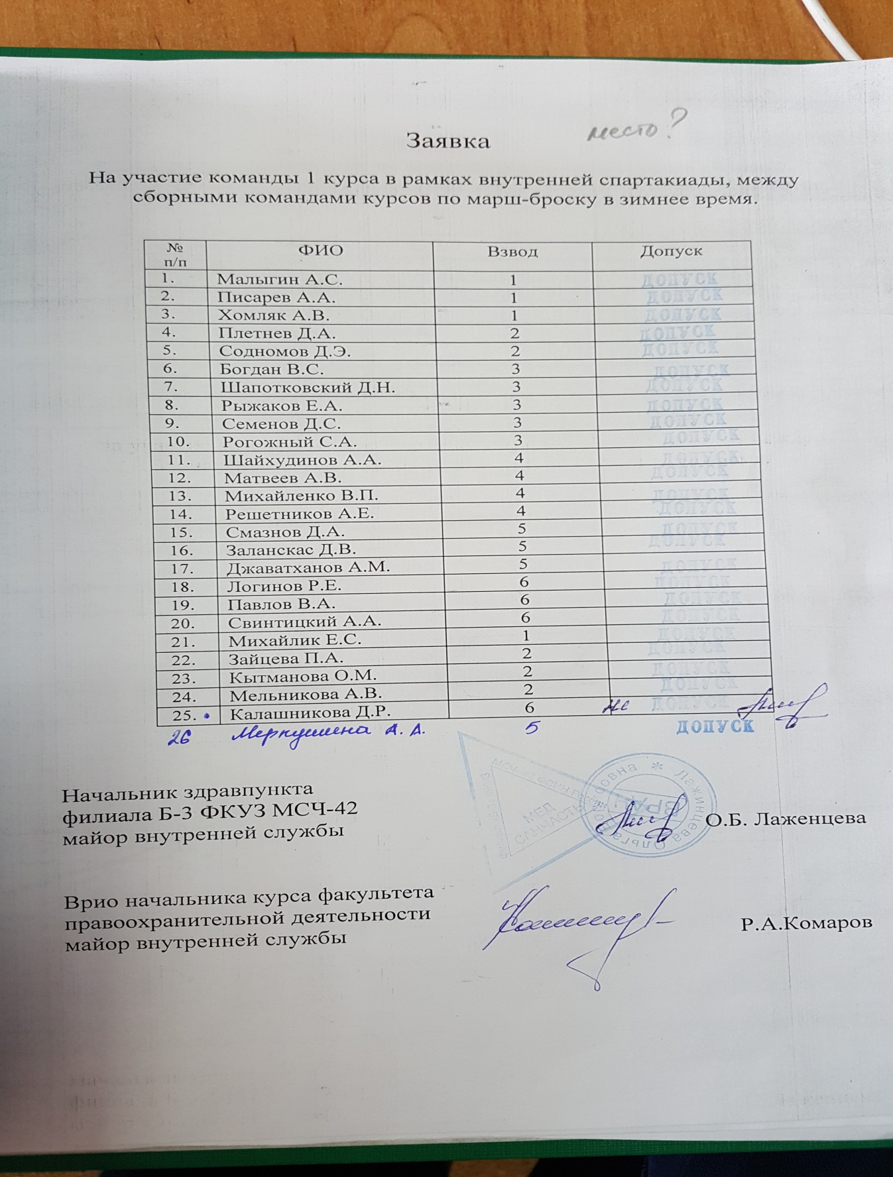

Приложение №2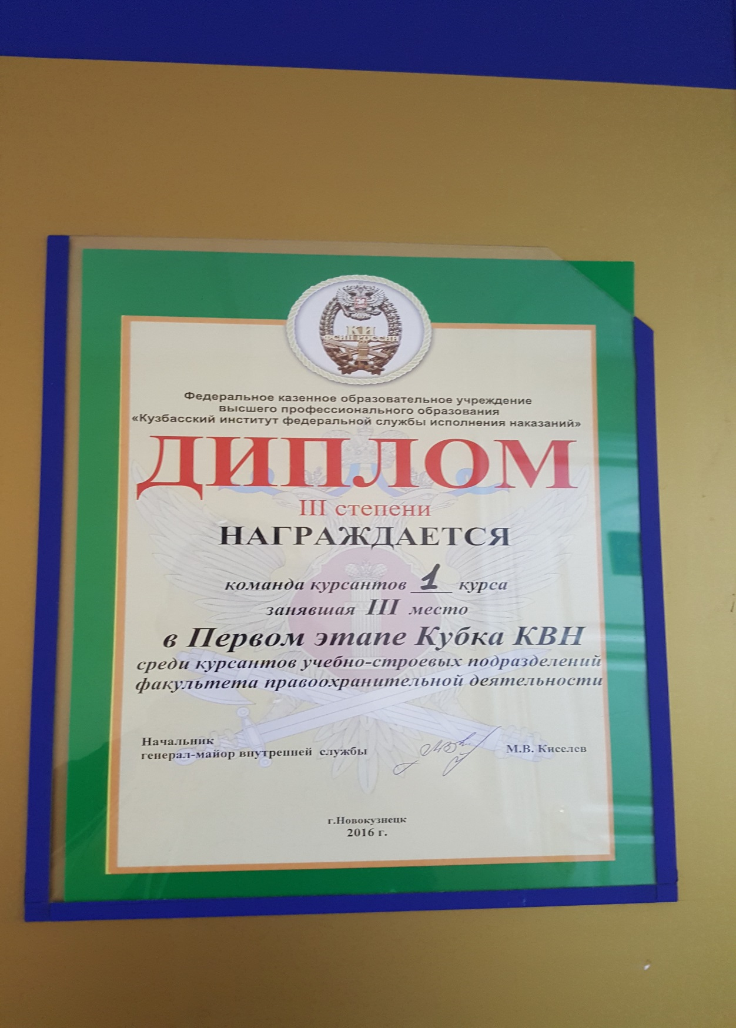

Приложение №3
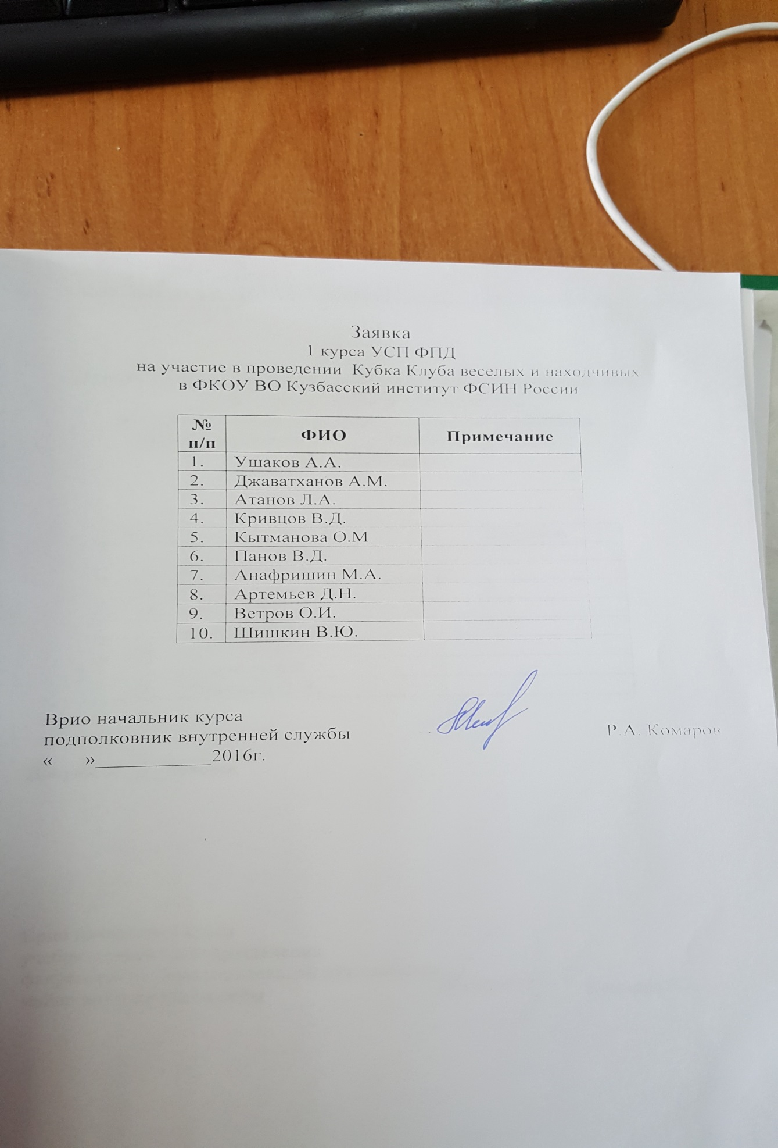
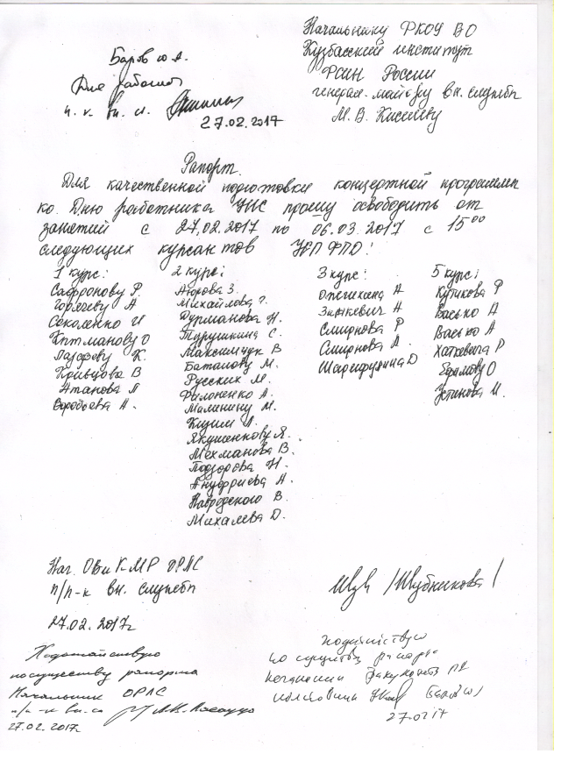
Приложение №4

